Geraldine Sierra Parra

SENA

Sistemas teleinformáticos

Oswaldo Pérez Murillo

28/02/2024

Contenido

1 Capitulo 1 3

2 Titulo 1 3

2.1 3

Compu 1 4

Compu 2 4

Compu 3Mapa 5

# Capítulo 1

Una computadora, computador u ordenador1​2​3​ es una máquina programable que ejecuta una serie de comandos para procesar los datos de entrada, obteniendo convenientemente información que posteriormente se envía a las unidades de salida. Una computadora está compuesta por numerosos y diversos circuitos integrados y varios elementos de apoyo, extensión y accesorios, que en conjunto pueden ejecutar tareas diversas con suma rapidez y bajo el control de un programa (software).

La constituyen dos partes esenciales, el hardware, que es su estructura física (circuitos electrónicos, cables, gabinete, teclado, ratón, etc.), y el software, que es su parte intangible (programas, datos, información, documentación, etc).

Desde el punto de vista funcional es una máquina que posee, al menos, una unidad central de procesamiento (CPU), una unidad de memoria y otra de entrada/salida (periférico). Los periféricos de entrada permiten el ingreso de datos, la CPU se encarga de su procesamiento (operaciones aritmético-lógicas) y los dispositivos de salida los comunican a los medios externos. Es así, que la computadora recibe datos, los procesa y emite la información resultante, la que luego puede ser interpretada, almacenada, transmitida a otra máquina o dispositivo o sencillamente impresa; todo ello a criterio de un operador o usuario y bajo el control de un programa de computación.

El hecho de que sea programable le permite realizar una gran variedad de tareas sobre la base de datos de entrada ya que puede realizar operaciones y resolver problemas en diversas áreas de la actividad humana (administración, ciencia, diseño, ingeniería, medicina, comunicaciones, música, etc). (Wikipedia, 2025)

# Titulo 1

## 

En el español que se habla en América se utilizan términos derivados del inglés computer y este a su vez del latín computare 'calcular'. A partir de la raíz latina, también surgieron computator (lit., «computador»; c. 1600), ‘el que calcula’, y computist («computista»; finales del siglo XIV), ‘experto en cómputo calendárico o cronológico’.6​

Según el Oxford English Dictionary, el primer uso conocido de la palabra computer en la lengua inglesa se encuentra en el libro The Yong Mans Gleanings (1613), del escritor Richard Braithwait, para referirse a un arithmetician (aritmético): «I haue [sic] read the truest computer of Times, and the best Arithmetician that euer [sic] breathed, and he reduceth thy dayes into a short number». Este término aludía a un “computador humano”, una persona que realizaba cálculos o cómputos. Computer continuó con el mismo significado hasta mediados del siglo XX.7​ A finales de este período, se contrataban a mujeres como computadoras porque se les podían pagar menos que a sus colegas masculinos.8​ En 1943, la mayoría de las computadoras humanas eran mujeres;9​ para referirse a ellas existía la forma femenina computress (“computadora”), que con el tiempo se cambió a programmer (“programadora”).

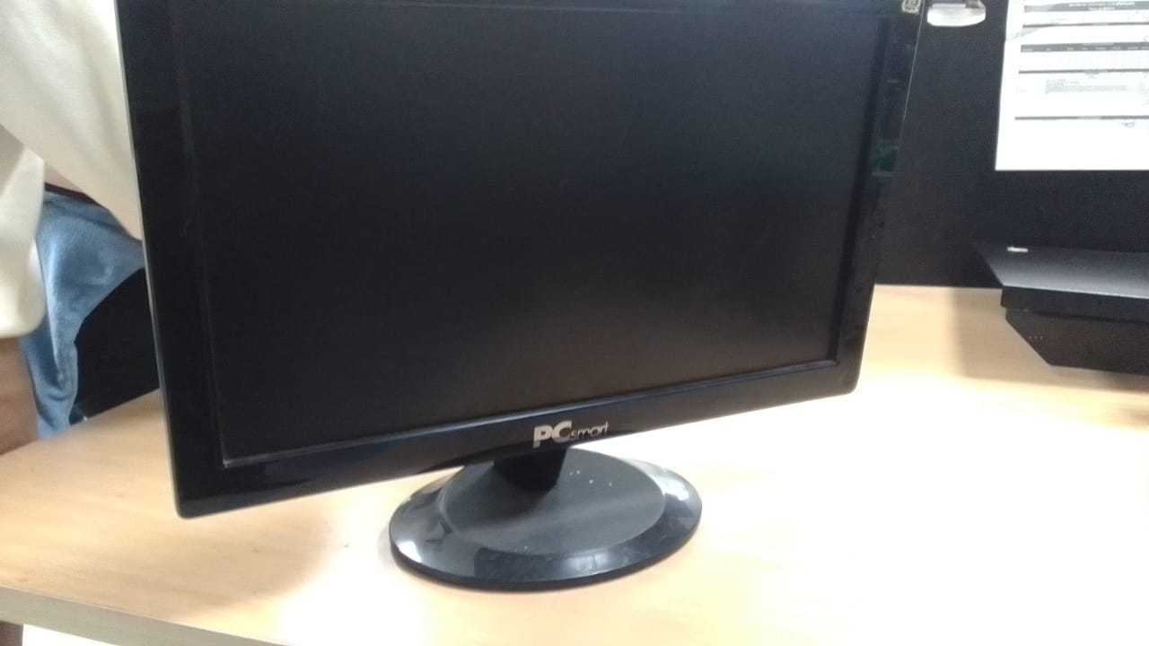

Compu 1

Compu 2

Compu 3Mapa

|  |  |  |  |  |  |
| --- | --- | --- | --- | --- | --- |
|  |  |  |  |  |  |
|  |  |  |  |  |  |
|  |  |  |  |  |  |
|  |  |  |  |  |  |